Analiza przepływu strumienia wody wokół skutera w zależności od prędkości płynięcia.
Jak wiadomo, obiekt o nieregularnych kształtach poruszający się w wodzie wywołuje lokalne zmiany ciśnienia (a więc również lokalne zmiany prędkości strumienia, zawirowania), których rozkład i wartości zmieniają się w zależności od prędkości.
W celu znalezienia optymalnego punktu umiejscowienia czujnika logu, przeprowadzono analizy rozkładu strumienia wody wokół korpusu skutera dla trzech wybranych prędkości : minimalnej, typowej i maksymalnej.
Wyniki analiz przeprowadzonych za pomocą dedykowanego oprogramowania CAD przedstawiają poniższe grafiki.
Rys. 1 – prędkość minimalna
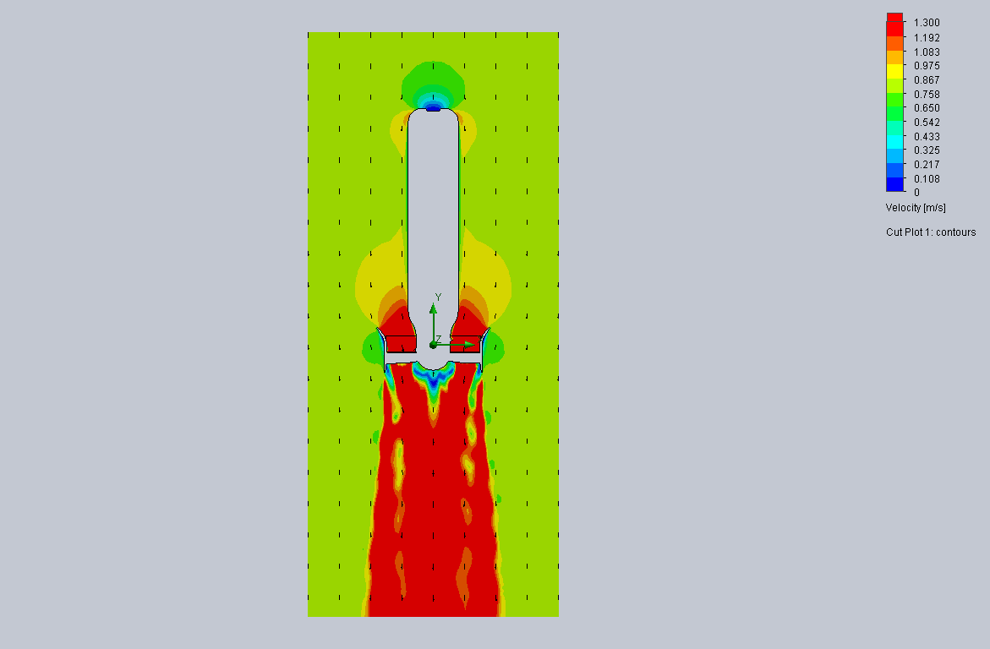

Rys. 2 – prędkość typowa
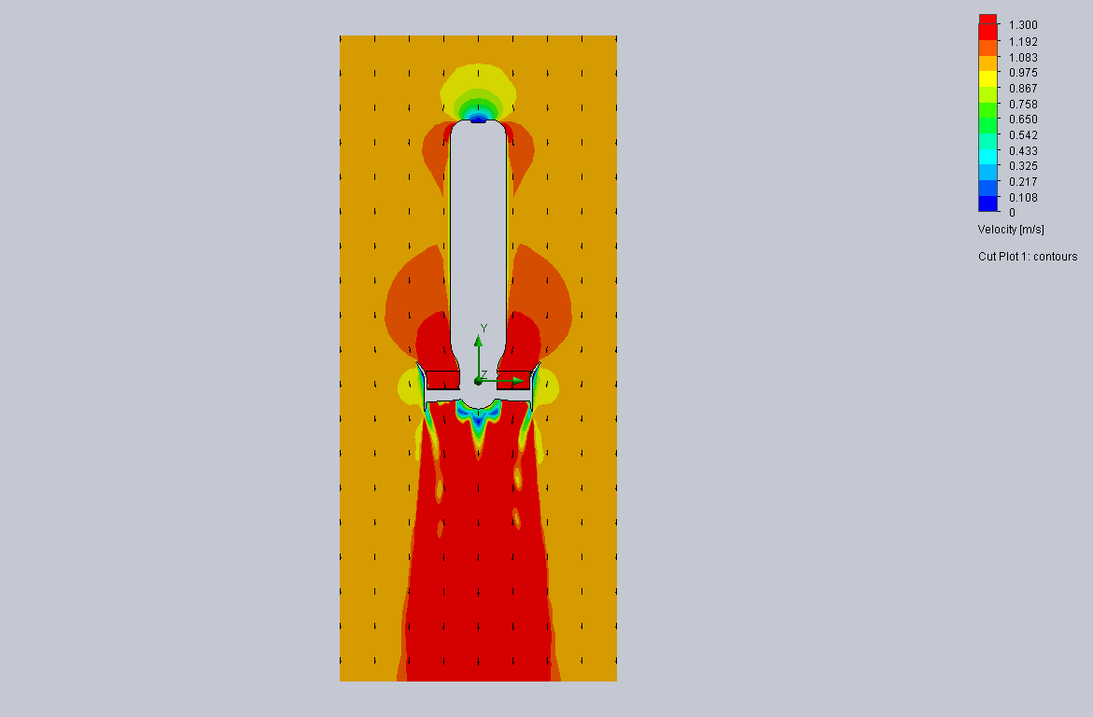

Rys. 3 – prędkość maksymalna
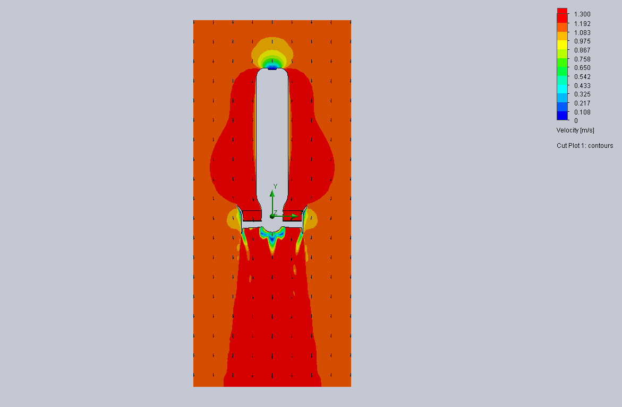

Jak widać, optymalnym miejscem do zamontowania czujnika prędkości jest punkt na dziobie skutera, zaraz na początku prostego odcinka rury kadłuba.
Jeśli odsunąć log o kilkanaście centymetrów od korpusu, to zmiana prędkości ośrodka wywołana wpływem skutera będzie w tym miejscu stosunkowo niewielka dla całego interesującego nas zakresu :
